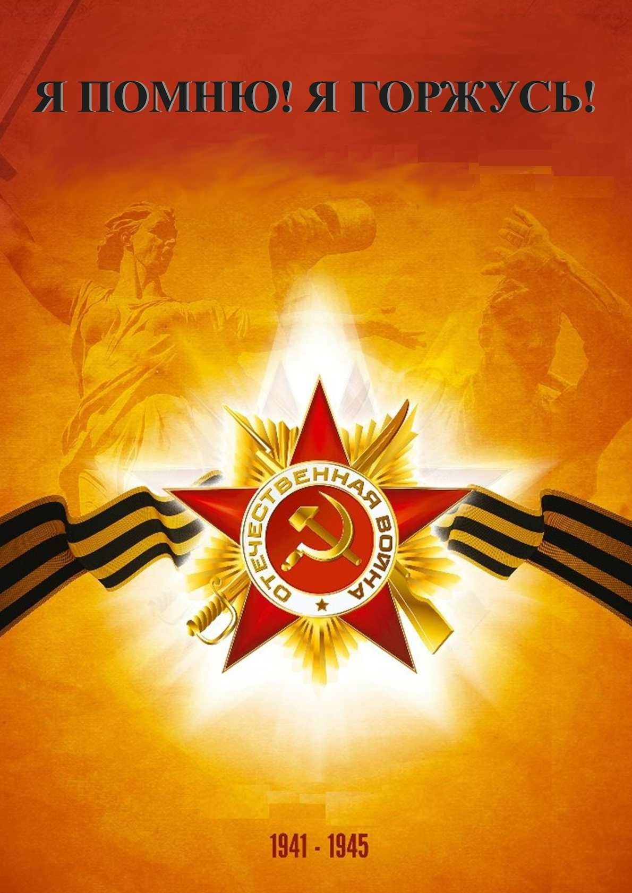

**80-ой годовщине Победы**

**в Великой Отечественной войне**

**ПОСВЯЩАЕТСЯ**

**КНИГА ПАМЯТИ**

**ТАНЗЫБЕЙСКИЙ СЕЛЬСОВЕТ**

**ЕРМАКОВСКОГО РАЙОНА**

**КРАСНОЯРСКОГО КРАЯ**



Мы родились и выросли в мирное время. Мы никогда не слышали воя сирен, извещающих о воздушной тревоге, не видели разрушенных бомбами домов, не знаем, что такое холод окопов и скудный военный паек… Нам трудно поверить, что человеческую жизнь оборвать так же просто, как сладкий утренний сон…

В те страшные годы не было ни одной семьи, в чьи двери не постучалась бы война.

Не обошла она стороной и наши деревни: Покровку и Черную речку, уже существовавшие в те годы. Многие домой не вернулись. Поселок Танзыбей образован в мае 1948 года. Конечно же, никто на войну из него не уходил. Но вот живших и работавших в одном из крупнейших леспромхозов юга Красноярского края участников ВОВ, подымавших послевоенный быт страны, было предостаточно.

Идея создания этой книги зародилась давно. Сегодня на территории Танзыбейского сельсовета не осталось ни одного ветерана, постепенно из памяти односельчан стираются их имена. Без прошлого нет будущего. Память о наших славных предках, об их героическом поступке, об их жертве, принесенной ради нашего будущего, мы обязаны пронести через свою жизнь и передать будущему поколению.

В этой книге имена тех, кто жил и работал на территории Танзыбейского сельсовета, кто ушел на войну из деревень Покровка и Черная речка и не вернулся. Последняя страница останется чистой для внесения недостающей информации о наших земляках.



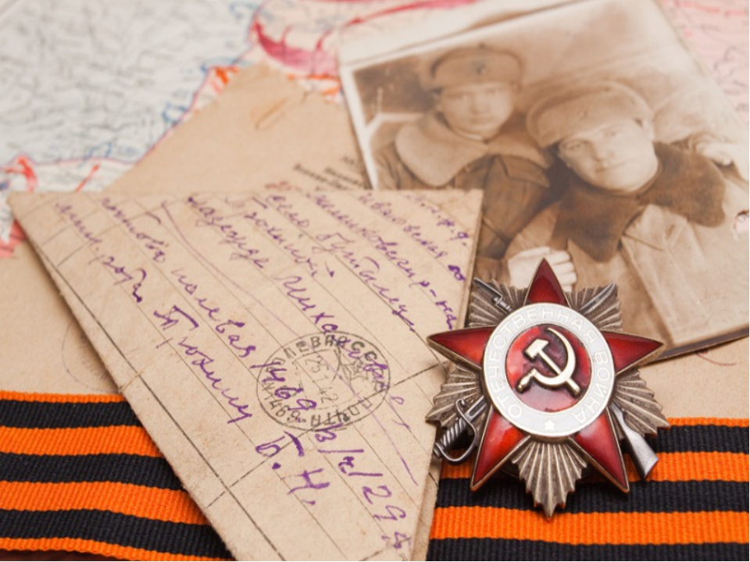



**Всплывает в памяти война,**

**Невиданная нами.**

**Из книг и фильмов к нам она**

**Шагнула через пламя,**

**Задела нас своим крылом,**

**Дохнув холодной смертью,**

**Вошла без стука в каждый дом,**

**Как письмецо в конверте.**

**Его, конечно не прочесть –**

**Оно не на бумаге.**

**Давно забыто слово «месть»,**

**Закопано в овраге,**

**А сердце до сих пор болит,**

**Сбивается дыханье.**

**Надели прошлое в гранит –**

**Живым на покаянье.**

**И к обелискам мы не раз**

**С тобой цветы положим.**

**Печаль не будет напоказ,**

**Но лица станут строже.**

**Пройдет еще немало лет,**

**Но будут помнить люди**

**Победный праздничный рассвет,**

**Войны тяжелой будни.**



**Александров Степан Иванович**

**Родился 05.01.1925 года**

**Воинское звание – старший сержант**

**Боевые награды: орден «Красной Звезды», орден «Славы 3 степени»**

**Азанов Алексей Илларионович**

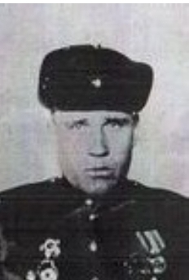**Годы жизни: 27.07.1922- 01.08.1973**

**Родился вд. Малые Камыши Идринского района Красноярского края**

**Воин**ское **звание – гвардии ефрейтор**

**С 20.01.1942-18.09.1945 года прошёл: Западный, Центральный, Украинский, Забайкальский фронты. Дважды был ранен.**

**Правительственные награды: «Орден Отечественной войны II степени», «Орден славы»; медали: «За отвагу», «За взятие Будапешта», «За освобождение Польши», «За взятие Вены», «За победу над Японией». Награжден 13 благодарностями Сталина.**

**Аминев Тихон Васильевич**

**Годы жизни: 08.07.1908 - 21.02.1998**

**Родился в д. Верхний Кужебар Каратузского района Красноярского края**

**Воинское звание – рядовой**

**Участвовал в боях в составе 786 стрелкового полка**

**Правительственные награды: медаль «За Победу над Германией»**

**Андреев Николай Прохорович**

**Родился07.11.1936 года**

**Проживал: п. Танзыбей Ермаковского района**

**Антонов Николай Петрович**

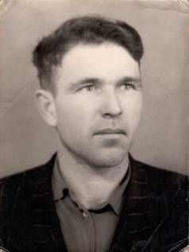**Годы жизни:25.09.1927 – 02.01.2000**

**Родился в Кувакинском районе Чувашской ССР**

**Воинское звание –младший сержант**

**Правительственные награды: «Орден Отечественной войны II степени»; медали:«За Победу над Японией», «30 лет Советской Армии и флота», «30 лет Победы в ВОВ», «40 лет Победы в ВОВ», «60 лет Вооруженных сил СССР»**

**Артамонов Николай Петрович**

**сведения отсутствуют**



**Артамонов Андрей Ксенофонтьевич**

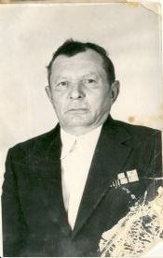**Годы жизни: 19.09.1926 –17.01.2001**

**Родился в д. Акуловка Каратузского района**

**Красноярского края**

**Воинское звание - старший сержант**

**Участвовал в обороне городов: Опочна, Огря, Рига, Явгава.**

**Правительственные награды: орден «Красной звезды»,«Орден Отечественной войны II степени»; медали: «За отвагу», «За победу над Германией», награды: «20 лет победы в ВОВ», «30 лет победы в ВОВ», «40 лет победы в ВОВ», «50 лет Вооруженных сил СССР» , «60 лет Вооруженных сил СССР»**

**Балабан Афанасий Герасимович**

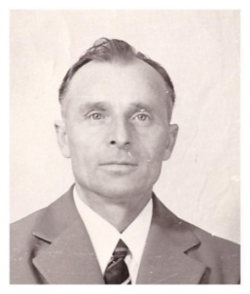**Годы жизни: 02.12.1926 – 17.04.1988**

**Родился в с. Листвягово Краснотуранского района Красноярского края**

**Боевые награды: «Орден Отечественной войны I степени»**

**Белев Александр Иванович**

**Годы жизни: 01.05.1911 – 04.11.2000**

**Родился в п. Уюк Пий-Хемского района Тувинской АССР**

**Воинское звание - рядовой**

**Участвовал в обороне городов: Гомель, Курская дуга, Воронеж, Киев.**

**Участвовал в боях в составе 20 стрелкового полка.**

**Правительственные награды: «Орден Отечественной войны I степени»**

**Богрянов Семен Васильевич**

**Годы жизни: 18.02.1925 - июнь 1985**

**Родился в д. Покровка Ермаковского района Красноярского края.**

**Правительственные награды: «Орден Отечественной войны I степени»**

**Бойко Николай Васильевич**

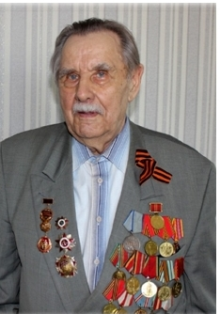**Годы жизни:08.08.1927- 06.2020**

**Родился в д. Гвозница Малоритского района**

**Брестской области**

**Воинское звание – рядовой.**

**Участвовал в обороне городов: Будапешт, Сольнок**

**Участвовал в боях в составе: 241 полка 375 стрелковой дивизии**

**Правительственные награды: «Орден Отечественной войны I степени»; медали: «За Отвагу», «20 лет Победы в ВОВ», «30 лет Победы в ВОВ», «40 лет Победы в ВОВ», «50 лет Вооруженных сил СССР» , «60 лет Вооруженных сил СССР», знак «25 лет Победы в ВОВ»**



**Болдырев Полиевкт Сергеевич**

**Годы жизни: 01.01.1913 – 03.11.2002**

**Родился в с.Ужур Ужурского района Красноярского края**

**Боевые награды: «Орден Отечественной войны II степени»**

**Бондаренко Александр Леонтьевич**

**Родился в 1920 году в с.В.Кебеж Ермаковского района Красноярского края**

**Правительственные награды: «Орден Отечественной войны II степени»**

**Бондаренко Анатолий Леонтьевич**

**Годы жизни: 08.01.1922 – 21.02.2003**

**Воинское звание –младший лейтенант**

**Боевые награды: орден«Красная Звезда»**

**Воевал в составе 2 Белорусского фронта**

**Бондаренко Георгий Леонтьевич**

**Родился в 14.08.1926 году в с. В.Кебеж Ермаковского района**

**Красноярского края**

**Правительственные награды: «Орден Отечественной войны II степени»**

**Бондаренко Леонтий Селиверстович**

**Родился в 1898 году вс. Ольховец Звенигородского района Киевской области Украинской ССР**

**Воинское звание: старшина**

**Боевые награды: медаль «За отвагу», «За победу над Германией в Великой Отечественной войне 1941-1945 гг.»**

**Буда Роберт Андреевич**

**Годы жизни:24.01.1921 – 29.10.1994**

**Родился в с. Нижняя Буланка Каратузского района**

**Красноярского края.**

**Воинское звание - старший сержант.**

**Участвовал в обороне городов: Старая Русса, Рига.**

**Участвовал в боях в составе 43 стрелковой дивизии 121 полка.**

**Правительственные награды: «Орден Отечественной войны II степени»; медали: «За отвагу», «20 лет победы в ВОВ», «30 лет победы в ВОВ», «40 лет победы в ВОВ», «60 лет Вооруженных сил СССР»**

**Булавин Георгий Иванович**

**Родился 13.05.1925 года в д. Савельевка Ермаковского р-на Красноярского края.**

**Воинское звание – старший матрос.**

**Участвовал в боях в составе 519 арт.полка**

**Правительственные награды: медали: «За Победу над Японией», «30 лет Советской армии и флота»**



**Булдаков Степан Агафонович**

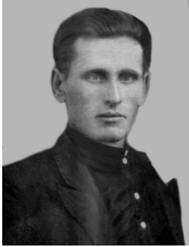**Годы жизни: 07.01.1902 – 19.07.1977**

**Родился вс. Жеблахты Ермаковского района**

**Красноярского края**

**Воевал под Воронежем**

**Был связистом. В июле 1942 г. был ранен, попал в плен.**

**Гилев Михаил Константинович**

**сведения отсутствуют**

**Гнездилов Семен Данилович**

**сведения отсутствуют**

**Гончаров Иван Петрович**

**Годы жизни: 01.05.1926 – 05.02.1991**

**Родился в д. Савельевка Каратузского района Красноярского края**

**Воинское звание - рядовой**

**Участвовал в обороне Венгрии**

**Участвовал в боях в составе: 13 отдельного стрелкового батальона, 2-го Украинского фронта**

**Правительственные награды: медали «За Победу над Германией», «Освобождение Венгрии», «20 лет Победы в ВОВ», «40 лет Победы в ВОВ»**

**Грек Семен Емельянович**

**Родился в 26.01.1906 года в с. Лапшиха Ачинского района Красноярского края**

**Воинское звание - рядовой**

**Участвовал в боях в составе мостостроительного батальона**

**Правительственные награды: «Орден Отечественной войны I ст.»; медали: «За отвагу», «20 лет Победы в ВОВ», «30 лет Победы в ВОВ», «40 лет Победы в ВОВ», «50 лет Вооруженных сил СССР» «60 лет Вооруженных сил СССР», знак «25 лет Победы в ВОВ»**

**Докторов Григорий Васильевич**

**Родился 22.03.1924 года в с. Моторское Каратузского района**

**Красноярского края**

**Воинское звание - сержант**

**Участвовал в обороне городов: Ржев, Одесса, Николаев**

**Участвовал в боях в составе: 159 стрелковой бригады 656 отдельного автомобильного батальона**

**Правительственные награды: «Орден Отечественной войны I ст.»; медали «За Победу над Германией», «20 лет Победы в ВОВ», «30 лет Победы в ВОВ», «40 лет Победы в ВОВ», «50 лет Вооруженных сил СССР» , «60 лет Вооруженных сил СССР», знак «25 лет Победы в ВОВ»**



**Ерошенкова Мария Ивановна**

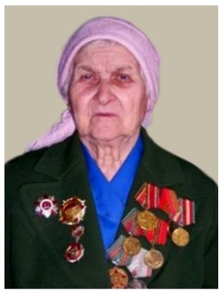**Родилась27.04.1927 года в д. Чащи Всходского района**

**Смоленской области**

**Воинское звание - рядовой**

**Правительственные награды: «Орден Отечественной войны IIстепени»;медаль «За победу над Германией», «20 лет Победы в ВОВ», «30 лет победы в ВОВ», «40 лет Победы в ВОВ», «50 лет Вооруженных сил СССР», «70 лет Вооруженных сил СССР», знак «25 лет Победы в ВОВ»**

**Ефимов Логин Ефимович**

**Родился02.10.1911 года в с. Посанур Сотнурского района Марийской АССР**

**Воинское звание - рядовой**

**Участвовал в обороне городов: Ленинград, Моздон**

**Участвовал в боях в составе 162воинской части морской пехоты**

**Правительственные награды: «Орден Отечественной войны II степени»; медали: «40 лет Победы в ВОВ», «60 лет Вооруженных сил СССР», знак «25 лет Победы в ВОВ»**

**Журавлев Степан Федотович**

**Родился 17.06.1896 года.**

**Захаров Михаил Сергеевич**

**Годы жизни: 12.08.1927 -02.09.1998**

**Родился вс. Ермаковское Ермаковского района Красноярского края**

**Воинское звание - мл.сержант**

**Правительственные награды: «Орден Отечественной войны II степени»; медали: «За Боевые заслуги»,юбилейные медали**

**Зотова Татьяна Федоровна**

**Родилась22.01.1924 года в с. Сергеевка Каратузского района**

**Красноярского края**

**Воинское звание - рядовой**

**Участвовала в обороне городов: Будапешт, Сольнок**

**Участвовала в боях в составе: мелкокалиберной зенитной артиллерии, 3 белорусский фронт**

**Правительственные награды: «Орден Отечественной войны II степени»; медали: «40 лет Победы в ВОВ», «50 лет Вооруженных сил СССР», «70 лет Вооруженных сил СССР»**

**Зубарев Иван Егорович**

**Годы жизни: 26.10.1924 – 18.07.2004**

**Призван: в 1943г., служил в 15 гвардейской дивизии с 1944г. по май 1945г.**



**Зубцов Степан Георгиевич**

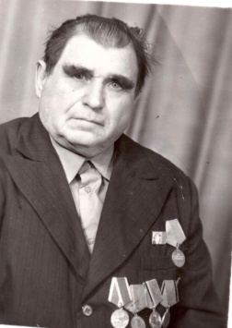**Годы жизни: 25.01.1918 – 03.03.2001**

**Родился в с. Урджар Урджарского района**

**Семипалатинской области**

**Воинское звание - ст. сержант**

**Участвовал в обороне городов: Мурманск, Кольский пол-в**

**Участвовал в боях в составе: 104 артиллерийского полка.**

**Правительственные награды: «Орден Отечественной войны I степени»; медали: «За боевые заслуги», «За Победу над Германией», «За доблестный труд в ВОВ 41-45гг», «За освоение целинных земель»**

**Иванов Василий Андреевич**

**сведения отсутствуют**

**Игнатюк Михаил Андреевич**

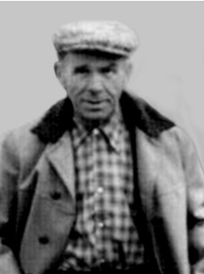**Годы жизни: 11.11.1911-12.06.1992**

**Родился в с. Шишово Каменецкого района Брестской области**

**Воинское звание - сержант**

**Участвовал в обороне г. Кенинсберг**

**Участвовал в боях в составе 97 дивизии 69 полка 5 армии.**

**Правительственные награды: «Орден Отечественной войны II ст.»; медали: «За победу над Германией», «20 лет Победы в ВОВ», «30 лет победы в ВОВ», «40 лет Победы в ВОВ», «50 лет Вооруженных сил СССР», «60 лет Вооруженных сил СССР»**

**Игнатюк Сергей Андреевич**

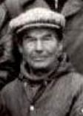**03.09.1920 – 04.02.2003**

**Родился в д. Шиша Каменского района Брестской области**

**Воинское звание - рядовой**

**Участвовал в обороне городов: Варшава, Познань**

**Участвовал в боях в составе 273 стрелкового полка , 737 автобатальона**

**Правительственные награды: «Орден Отечественной войны II степени»; медали: «За боевые заслуги», «За взятие Варшавы, «За Победу над Германией»**

**Ильящук Иван Яковлевич**

**Родился в 1924 году**

**Проживал: д. Малый Кебеж Ермаковского района Красноярского края**

**Кадин Андрей Васильевич**

**Годы жизни: 22.10.1913 – 09.03.1999**

**Родился в с. Бакчар Бакчарского района Новосибирской области**

**Воинское звание - сержант**

**Участвовал в обороне Молдавии, Румынии, в составе 206 стрелкового полка**

**Правительственные награды: медаль «За отвагу»**



**Казанцев Александр Михайлович**

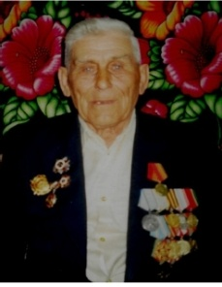**Годы жизни: 23.09.1923 – 19.09.2007**

**Родился в с. М – Письяновка Люстовского района**

**Курганской области**

**Участвовал в обороне: г. Смоленск, Витебск, г. Рига**

**Участвовал в боях в составе 306 стрелковой дивизии**

**Правительственные награды: медали «За отвагу», « За боевые заслуги», «За победу над Германией», «20 лет победы в ВОВ»**

**Квитко Михаил Спиридонович**

**Родился 08.11.1908 года вс. Андрусовка Ново-Георгиевского района Ворошиловоградской области**

**Воинское звание - рядовой**

**Участвовал в обороне городов: Киев**

**Правительственные награды: «Орден Отечественной войны II степени», медаль «40 лет Победы в ВОВ»**

**Киселев Александр Сергеевич**

**сведения отсутствуют**

**Киселев Иван Иванович**

**Годы жизни: 05.08.1918- 02.10.1995**

**Родился в с. Н.- Кужебар Каратузского района Красноярского края**

**Участвовал в боях в составе 62 строительного полка, 1406 зенитного полка**

**Правительственные награды: «Орден Отечественной войны II степени»;медали: «За отвагу», « За боевые заслуги», «За победу над Германией», « 40 лет победы в ВОВ»**

**Климин Василий Макарович**

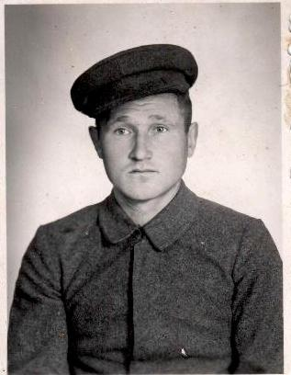**Годы жизни: 12.03.1912 – 14.01.1992**

**Родился в с. Фокино Семеновского района**

**Горьковской области**

**Воинское звание - ефрейтор**

**Участвовал в обороне г.Кенигсберг**

**Участвовал в боях в составе 28-го минометного полка 2 прибалтийского фронта, 704 артиллерийский полк**

**Правительственные награды: «Орден Отечественной войны 1 ст.», орден «Славы 2 ст.», орден «Славы 3 ст.», медали: «За боевые заслуги», «20 лет Победы в ВОВ», «40 лет Победы в ВОВ», «50 лет Вооруженных сил СССР»**



**Ключников Иван Никитьевич**

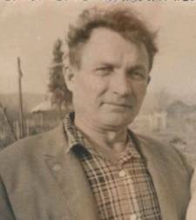**Годы жизни: 22.06.1925 – 18.03.1990**

**Родился в д. Щекатурово Тасеевского района**

**Красноярского края**

**Воинское звание - ефрейтор**

**Участвовал в обороне г. Будапешт**

**Участвовал в боях в составе: 1 Московской дивизии отдельного истребительного батальона огнеметчиков**

**Правительственные награды: «Орден Отечественной войны II степени»; медали: «За Победу над Германией», «За взятие Будапешта», «30 лет Победы в ВОВ», «40 лет Победы в ВОВ»**

**Козлов Павел Анатольевич**

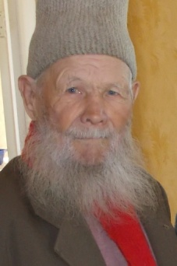**Годы жизни: 15.06.1927 – 14.07.2016**

**Родился в д. Выбалово Борогодского района**

**Горьковской области**

**Призван Богородским районным ВК Горьковской области 12.11.1944**

**Воинское звание - рядовой**

**Кокарев Иван Ильич**

**Годы жизни: 11.09.1924 – окт.1993**

**Родился в г. Канск Красноярского края**

**Воинское звание - лейтенант**

**Участвовал в обороне городов: Варшава, Смоленск, Берлин Правительственные награды: «Орден Отечественной ВойныIIстепени», медаль «Красная звезда»**

**Кокурина Елена Ивановна**

**Родилась 21.05.1923 года в г. Москва**

**Воинское звание - сержант**

**Участвовала в обороне города Рига**

**Участвовала в боях в составе 58 стрелковой бригады**

**Правительственные награды: орден «Красная звезда», медаль «За боевые заслуги»**

**Корницкий Виктор Андреевич**

**Годы жизни: 16.08.1920 – 31.03.1993**

**Проживал: п. Танзыбей Ермаковского района Красноярского края**

**Кульгинский Борис Павлович**

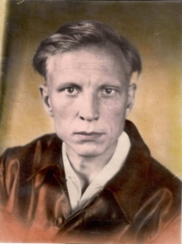**Годы жизни: 17.03.1917 – 1970**

**Родился в г. Казань**

**Правительственные награды: медаль «За боевые заслуги»,«20 лет Победы в ВОВ»**



**Кулаженков Михаил Иванович**

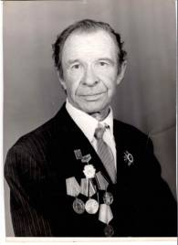**Годы жизни: 22.12.1922- 1985**

**Родился в г. Чита Читинской области**

**Правительственные награды: «Орден Отечественной войны 2 степени»; медали: «За победу над Германией», «20 лет Победы в ВОВ»,«30 лет Победы в ВОВ», «40 лет победы в ВОВ»**

**Кузьменко Николай Терентьевич**

**Родился в 1921 году**

**Правительственные награды: «Орден Отечественной войны 2 ст.»**

**Проживал: п. Танзыбей**

**Кузьменных (Мальцев) Василий Яковлевич**

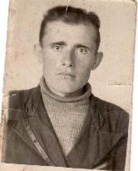**Годы жизни: 1922 - 1993**

**Родился в д. Ворожцово Параньгинского района**

**Марийской АССР**

**Участвовал в обороне: Украины, Чехословакии, Польши**

**Правительственные награды: «Орден Отечественной войны I степени», медаль «За отвагу», юбилейные медали**

**Левосик Михаил Митрофанович**

**Родился 14.10.1924 года в д. Шишово Коменецкого района Брестской области**

**Воинское звание – рядовой; Участвовал в обороне Порт Пиллау**

**Участвовал в боях в составе: 3 Белорусского фронта**

**Правительственные награды: медаль «За Победу над Германией», «60 лет Вооруженных сил СССР»**

**Леонов Александр Яковлевич**

**Годы жизни: 01.02.1927 – сентябрь 2002**

**Родился в с. Шарыштык Каратузского района**

**Красноярского края**

**Участвовал в боях в составе 111 минного полка с 09.08.1945 по 30.09.1945 г.Участвовал в войне с Японией.**

**Правительственные награды: юбилейные медали**

**Луценко Василий Ефимович**

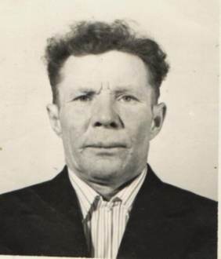**Годы жизни: 21.09.1922 - 1992**

**Родился в д. Н-Михайловка Алтайского района Красноярского края**

**Участвовал в обороне г. Сталинграда**

**Участвовал в боях в составе 20 воздушно десантной бригады-стрелок, 106 стрелковый полк, 7 стрелковая дивизия с 10.1941 по 16.09.1943 г.**

**Правительственные награды: «Орден Отечественной войны I степени»; медали:«За победу над Германией», юбилейные медали.**



**Мазай Александр Минович**

**Годы жизни: 13.09.1912 – 28.01.1997**

**Родился в д. Н-Спасовка Артемовского района Красноярского края**

**Воинское звание - рядовой**

**Участвовал в боях в составе 78 сталинской бригады.**

**Правительственные награды: «Орден Отечественной войны II степени», медаль: «За победу над Германией»,юбилейные медали за Победу в ВОВ**

**Максимов Кузьма Максимович**

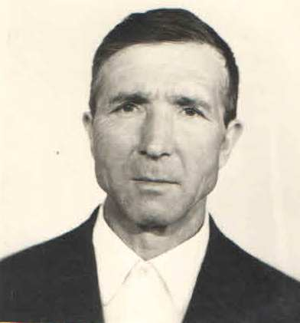**Годы жизни: 09.10.1926 – 27.10.2009**

**Родился в д. Тебердино Подберезинского района**

**Татарская АССР**

**Дальневосточный фронт**

**Правительственные награды: «Орден Отечественной войны II степени»; медали: «300 лет Российскому флоту», «медаль Жукова», знак «Фронтовик», юбилейные медали.**

**Малахов Алексей Герасимович**

**Годы жизни: 25.08.1924 – 09.09.1996**

**Родился в с. Хлопуново Шипуновского района**

**Алтайского края**

**Воинское звание - рядовой**

**Участвовал в боях в составе 229 стрелкового полка**

**Участвовал во взятии г. Кракова**

**Правительственные награды: «Орден Отечественной войны I степени»; медали:«За победу над Германией», юбилейные медали, знак « 25 лет победы в ВОВ»**

**Мартысюк Василий Кириллович**

**Годы жизни: 27.09.1926 – 16.08.2004**

**Родился в д. Гулевичи Каменецкого района Брестской области**

**Воинское звание - старшина**

**Участвовал в боях в составе 8 армии, Дальневосточный фронт**

**Участвовал во взятии г. Берлин**

**Правительственные награды: «За победу над Германией»**

**Масенцов Иван Сергеевич**

**Воинское звание: ст. матрос**

**Участвовал в обороне городов: Минск, Варшава.**

**Участвовал боях в составе: 69 отдельного зенитного дивизиона – наводчик**



**Мелоченко Иван Трофимович**

**сведения отсутствуют**

**Мельчуков Иван Семенович**

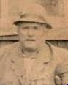**Годы жизни: 11.02.1927 – 11.03.1991**

**Родился в д. Ивановка Мелеузовского района**

**Башкирской АССР**

**Правительственные награды: «Орден Отечественной войны**

**II степени»**

**Мельчукова Мария Андреевна**

**Родилась в 13.03.1926 года. Прожила в п. Танзыбей до 2003 года.**

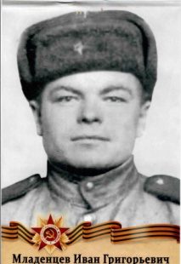**Младенцев Иван Григорьевич**

**Годы жизни: 14.09.1918 – 31.07.2001**

**Родился в с. Тихово Срединодудского района**

**Сумская области**

**Воинское звание - сержант**

**Участвовал в обороне г.Варшава**

**Участвовал в боях в составе: 77 отдельного Железнодорожного батальона**

**Правительственные награды: «Орден Отечественной войны II степени», орден «Красная звезда»;медали: «За Отвагу», «За Победу над Германией», «За освобождение Варшавы», «20 лет Победы в ВОВ», «40 лет Победы в ВОВ», «60 лет Вооруженных сил СССР»**

**Морин Дмитрий Семенович**

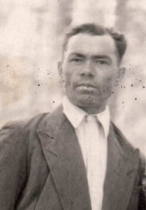**Годы жизни: 10.02.1914 – май 1975**

**Родился в д. Васькино Ядринского района Чувашия**

**Мытников Яков Иванович**

**Годы жизни: 01.05.1919 – 19.02.2002**

**Родился в д. Матюшенко Зырянского района Томской области**

**Воинское звание - рядовой**

**Участвовал в боях в составе 250 стрелковой бригады**

**Участвовал в обороне гордов: Воронеж, Ленинград, Сталинград**

**Правительственные награды: «Орден Отечественной войны I степени»; медали: «20 лет победы в ВОВ», «40 лет победы в ВОВ»**



**Никифоров Григорий Емельянович**

**Годы жизни: 06.06.1919 – 25.04.1997**

**Родился в с.Уяр Краснотуранского района Красноярского края**

**Воинское звание - рядовой**

**Участвовал в боях в составе: 110 мотострелкового полка**

**Правительственные награды: медали:«За Победу над Германией», «20 лет Победы в ВОВ», «30 лет Победы в ВОВ», «40 лет Победы в ВОВ», «50 лет Вооруженных сил СССР»,«60 лет Вооруженных сил СССР», знак «25 лет Победы в ВОВ»**

**Новиков Василий Семенович**

**Годы жизни: 1915 -15.04.1994**

**Родился вс. Тургенево Экирий-Булагайского р-на Иркутской области**

**Воинское звание - рядовой**

**Участвовал в обороне г.Сталинград**

**Правительственные награды: «Орден Отечественной войны I степени»**

**Новиков Исаак Денисович**

**Родился в 1922 года вс. Кордово Курагинского района**

**Красноярского края**

**Правительственные награды: «Орден Отечественной войны II степени»**

**Овчинников Василий Матвеевич**

**Годы жизни: 07.03.1907- 1982г.**

**Родился в с. Ширыштык Каратузского района Красноярского края**

**Воинское звание - гв. Красноармеец (артиллерист)**

**Правительственные награды: орден «Красная звезда»; медали: «За отвагу»,«За взятие Будапешта», «За победу над Германией»**

**Останин Михаил Антипович**

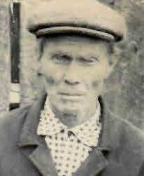**Годы жизни: 07.11.1910-02.09.1976**

**Воевал на Сталинградском фронте.**

**Перминов Михаил Дмитриевич,**

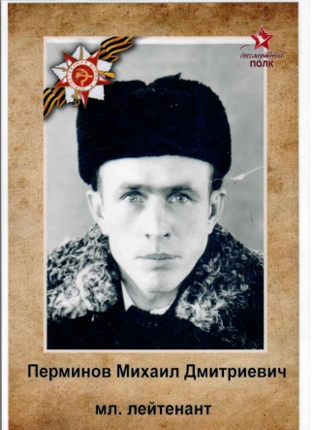**Годы жизни: 28.12.1920 – 16.08.2004**

**Родился в д. Перминовсши Кикнурского района**

**Кировской области**

**Воинское звание - рядовой**

**Участвовал в боях в составе: 45 отдельного танкового батальона**

**Правительственные награды: «Орден Отечественной войны II степени»; медали «40 лет Победы в ВОВ», «60 лет Вооруженных сил СССР»**



**Петухов Александр Павлович**

**Сведения отсутствуют**

**Полит Иван(Ян) Федорович**

**Годы жизни: 06.07.1907 – 13.05.1986**

**Воинское звание – красноармеец**

**Полунин Михаил Герасимович**

**Годы жизни: 27.06.1922 – 13.11.1995**

**Родился в д. Черная Речка Ермаковский района Красноярский край**

**Воинское звание – ст. сержант**

**Правительственные награды: «Орден Отечественной войны II степени», медаль «За победу над Германией»**

**Поначев Петр Антонович**

**Родился 25.07.1919 года вс. Уджан Каратузского района**

**Красноярского края**

**Воинское звание - рядовой**

**Участвовал в освобождении городов: Бург, Варшава**

**Участвовал в боях в составе: 212стрелкового полка**

**Пономарев Степан Миронович**

**Годы жизни: 15.10.1918 – 19.02.1989**

**Родился вс. Брусовка Евсовского района Луганской области**

**Воинское звание - лейтенант**

**Участвовал в обороне городов: Новая Земля, Сталинград, Одесса**

**Участвовал в боях в составе: Северо-Кавказского фронта**

**начальником вет. службы**

**Правительственные награды: медали: «Орден Отечественной войны II степени»; медали:«За Победу над Германией», «20 лет Победы в ВОВ», «30 лет Победы в ВОВ», «40 лет Победы в ВОВ», «60 лет Вооруженных сил СССР»**

**Пономарева Татьяна Григорьевна**

**Годы жизни: 07.08.1922 – 14.05.2003**

**Родиласьв с. Н.-Полтавка Ермаковского р-на Красноярского края**

**Воинское звание - мл.сержант**

**Участвовала в боях в составе: 420 батальона связи**

**Правительственные награды: «Орден Отечественной войны II степени»;медали: «За боевые заслуги», «За Победу над Германией», «20 лет Победы в ВОВ», «30 лет Победы в ВОВ», «40 лет Победы в ВОВ», «60 лет Вооруженных сил СССР»**



**Попкович Петр Иванович**

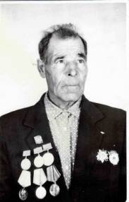**Годы жизни: 16.06.1917 – 29.11.2000**

**Родился в К-Беллык Краснотуранского района**

**Красноярского края**

**Воинское звание – гвардии старший сержант**

**Участвовал в боях в составе: 76 гаубичного артиллерийского полка**

**Правительственные награды: «Орден Отечественной войны Iстепени», «Орден Отечественной войны II степени»;медали: «За отвагу», «За Победу над Германией», «30 лет Победы в ВОВ», «40 лет Победы в ВОВ», «60 лет Вооруженных сил СССР»**

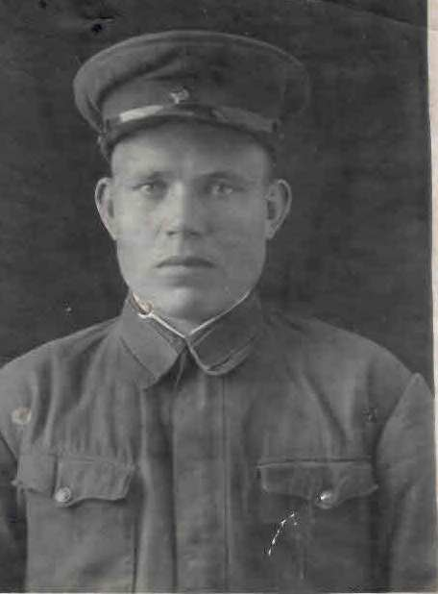

**Попов Кузьма Иванович**

**Годы жизни: 14.11.1915 – 05.09.1983**

**Родился в п. Ивановка Тарского района Омской области**

**Служил в Пограничном отряде НКВД в Петропавловске-Камчатске**

**Правительственные награды: юбилейные медали.**

**Прахатский Валентин Иосифович**

**Годы жизни: 25.05.1927-22.05.1963**

**Родился в Курагинском районе Красноярского края**

**Воинское звание – старший сержант**

**Дошел до Чехословакии. Вернулся с войны в 1952 году.**

**Правительственные награды: медаль «За отвагу»**

**Прокопенко Василий Андреевич**

**Родился 18.12.1918 года в г. Минусинск Красноярского края**

**Воинское звание - лейтенант**

**Участвовал в боях в составе: 1159 отдельного зенитно-артиллерийского дивизиона**

**Правительственные награды: медали: «За Победу над Японией», «20 лет Победы в ВОВ», «30 лет Победы в ВОВ», знак – «25 лет Победы в ВОВ»**

**Прокопцов Алексей Алексеевич**

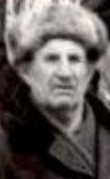**Годы жизни: 18.02.1918 – 06.03.1997**

**Родился в с. Лорищево Жгунобудского района**

**Гомельской области**

**Воинское звание - ефрейтор**

**Участвовал в боях в составе: 605 отдельной стрелковой роты**

**Правительственные награды: медали «За Победу над Японией», «20 лет Победы в ВОВ», «30 лет Победы в ВОВ»,**

**«40 лет Победы в ВОВ»**



**Радыгин Михаил Савельевич**

**Родился18.06.1924 года в с. Каратуз Каратузского района**

**Красноярского края**

**Воинское звание - рядовой**

**Участвовал в обороне г.Кенигсберг**

**Правительственные награды: «Орден Отечественной войны II степени»; медали: «За Победу над Германией», «За взятие Кенигсберга»**

**Участвовал в боях в составе: 219 пограничного полка, 92 стрелкового**

**полка**

**Радыгина Софья Владимировна**

**Родилась11.09.1918 года в с. Старая Копь Каратузского района**

**Красноярского края**

**Воинское звание - ефрейтор**

**Участвовала в обороне городов: Рига, Вильнюс, Прибалтика**

**Участвовал в боях в составе: отдельного полка связи 15 воздушной армии.**

**Правительственные награды: «Орден Отечественной Войны II степени»; медали:«За боевые заслуги», «За Победу над Германией»**

**Рехлов Семен Романович**

**Родился04.02.1907 года в д. Байкалово Краснотуранского района Красноярского края**

**Воинское звание - мл. сержант**

**Участвовал в боях в составе: 202 артполка – наводчик, 538 артполка – наводчик, 20 отдельного огнеметного батальона**

**Правительственные награды: медали: «За Отвагу» - 2 шт., «20 лет Победы в ВОВ», «25 лет Победы в ВОВ», «40 лет Победы в ВОВ», «60 лет Вооруженных сил СССР»**

**Руденко Иван Иванович**

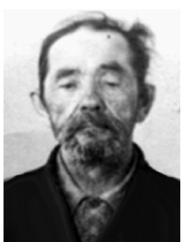**Годы жизни: 1909 – 1991.**

**Родился в с. Верхний Кебеж Ермаковского района Красноярского края**

**Воинское звание - рядовой. Дошел до Германии**

**Правительственные награды: медаль: «За отвагу»**

**Рычков Роман Андреевич**

**Родился в 1921 году**



**Рычков Роман Матвеевич**

**Годы жизни: 01.10.1921 – 22.04.1998**

**Родился в д. Листвянка Ермаковского р-на Красноярского края**

**Воинское звание - сержант**

**Участвовал в боях в составе: 261 стрелкового батальона, 261 медицинского санитарного батальона**

**Правительственные награды: «Орден Отечественной войны II степени»;медали: «За Победу над Японией», «За Победу над Германией», «30 лет Победы в ВОВ», «40 лет Победы в ВОВ»**

**Светлаков Степан Дементьевич**

**Годы жизни: 18.08.1927 – 06.01.2008**

**Родился в с. Ширыштык Каратузского района Красноярского края**

**Призван 1944г. на Дальневосточный фронт**

**Похоронен – г. Минусинск**

**Сидорин Григорий Иванович**

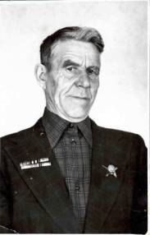**Годы жизни: 10.02.1923 – 04.12.2011**

**Родился в с. Киндырлык Каратузского района**

**Красноярского края**

**Воинское звание - сержант**

**Участвовал в обороне города Мурин**

**Участвовал в боях в составе: 558 стрелкового полка**

**Правительственные награды: орден «Красная звезда», «Орден Отечественной войны II степени»; медали: «За Отвагу», «За Победу над Германией», «За взятие Берлина», «За боевые заслуги», юбилейные медали.**

**Скворцов Николай Александрович**

**Сведения отсутствуют**

**Снитин Григорий Ефремович**

**Сведения отсутствуют**

**Соболев Василий Никифорович**

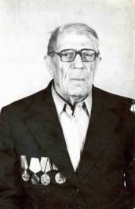**Годы жизни: 26.04.1911 – 05.06.1985**

**Родился в с. ЗайковоУсмыкского района**

**Великолуцкой области**

**Правительственные награды: юбилейные медали.**



**Соколов Илья Степанович**

**Родился05.06.1921 года вс. Верхне-Усинское Ермаковского района Красноярского края**

**Воинское звание - рядовой**

**Участвовал в обороне городов: Запорожец, Вена, Будапешт**

**Участвовал в боях в составе 9 артиллерийской дивизии,**

**205 минометный полк.**

**Правительственные награды: «Орден Отечественной войныII степени»;**

**медаль «За отвагу»**

**Степанов Леонид Петрович**

**Годы жизни: 1922 – 1996**

**Воинское звание - старшина**

**Правительственные награды: орден «Красная Звезда», «Орден Отечественной войны II степени»**

**Сурыкин Кузьма Игнатьевич**

**Годы жизни: 20.02.1926 – 22.01.1996**

**Родился в д. Покровка Ермаковского района Красноярского края**

**Воинское звание - сержант**

**Участвовал в обороне городов: Невель, Сурож, Витебск, Полоцк**

**Участвовал в боях в составе: 262 стрелкового полка**

**Правительственные награды: «Орден Отечественной войны II степени»; медали: «За Победу над Германией», «30 лет Советской Армии и флота», «20 лет Победы в ВОВ», «30 лет Победы в ВОВ», «40 лет Победы в ВОВ», «50 лет Вооруженных сил СССР»**

**Тимченко Василий Егорович**

**Годы рождения: 1921 – 28.07.2006**

**Правительственные награды: «Орден Отечественной войны I степени»**

**Тимофеев Александр Иванович**

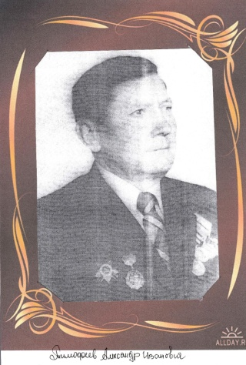**Годы жизни: 10.03.1919 - 27.05.1997**

**Воевал с осени 1941 по июль 1945 г.**

**С 1944 был начальником разведки при партизанской бригаде имени Фрунзе**

**Похоронен: Богучанский район, п. Манзя**

**Тимофеева Нина Алексеевна**

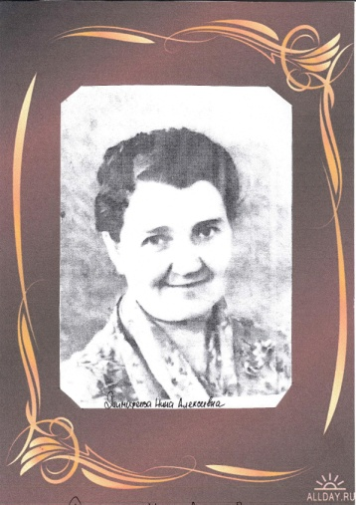**Годы жизни: 30.03. 1917 - 05.03.1991**

**Была связной партизанской бригады имени Фрунзе с осени 1941 по июль 1944 г.**

**Похоронена: Богучанский район, п. Манзя**



**Титов Игнат Павлович**

**Годы жизни: 07.01.1923 – ноябрь 1992**

**Родился в с. Усть-Мута Усть-Канского района Алтайского края**

**Воинское звание - рядовой**

**Участвовал в боях в составе 337 стрелкового полка**

**Правительственные награды: медали «20 лет Победы в ВОВ», «50 лет Вооруженных сил»**

**Толоконников Степан Фролович**

**Сведения отсутствуют**

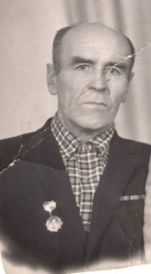

**Толкачев Алексей Иванович**

**Родился в 1911 году в г. Брянск**

**Воинское звание - лейтенант интендантской службы**

**Правительственные награды: «Орден Отечественной войны I степени»**

**Трифанихин Сергей Васильевич**

**Годы жизни: 01.06.1925 - 07.05.1992**

**Воинское звание - старший сержант**

**Воевал в III Белорусском полку с 1942 по 1945 г**

**Туров Константин Егорович**

**Родился в 1917г.**

**Жил в д. Малый Кебеж .**

**Погиб в 1942 году.**

**Филимонов Борис Иванович**

**Годы жизни: 07.08.1923 – 14.10.1994**

**Родился вс.Григорьевка Ермаковского района Красноярского края**

**Воинское звание - рядовой**

**Участвовал в обороне г.Сталинград**

**Участвовал в боях в составе 219 стрелковой дивизии.**

**Правительственные награды: «Орден Отечественной войны I степени»; медали: «За Победу над Германией», «20 лет Победы в ВОВ», «30 лет победы в ВОВ», «40 лет Победы в ВОВ», «50 лет Вооруженных сил СССР», «60 лет Вооруженных сил СССР», знак «25 лет Победы в ВОВ»**

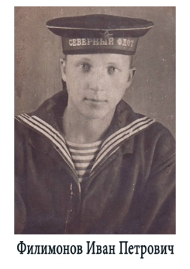**Филимонов Иван Петрович**

**Годы жизни: 11.05.1922-13.10.1996**

**Родился в д. Слобода Хиславичского района**

**Смоленской области.**

**Правительственные награды: «Орден Отечественной ВойныI степени», орден «Красного Знамени», медаль «За отвагу».**



**Фогель Иван Михайлович**

**Годы жизни: 25.12.1917- 23.03.2000.**

**Родился вс. Н-Буланка Каратузского района Красноярского края**

**Воинское звание - рядовой**

**Участвовал обороне городов: Севастополь, Краснодар, Симферополь, Кавказ**

**Участвовал в боях в составе 361 артиллерийского полка**

**Правительственные награды: «Орден Отечественной войны II степени»; медали: «За отвагу», «За оборону Кавказа», «За взятие Берлина», «За Победу над Германией», «20 лет Победы в ВОВ», «30 лет победы в ВОВ», «40 лет Победы в ВОВ», «50 лет Вооруженных сил СССР», «60 лет Вооруженных сил СССР»**



**Хроменко Григорий Федорович**

**Сведения отсутствуют**

**Ципушев Алексей Терентьевич**

**Родился12.03.1918 года в п. Березово Ермаковского района**

**Красноярского края**

**Воинское звание - старший сержант**

**Правительственные награды: «Орден Отечественной войны II степени»**

**Черных Георгий (Григорий) Алексеевич**

**Годы жизни: 25.03.1918 – 26.02.1998**

**Родился в г. Нерчинск Читинской области**

**Воинское звание - старший сержант**

**Участвовал обороне городов: Прага, Киев, Дрезден, Брестлитовск**

**Участвовал в боях в составе 19 учебного танкового полка**

**Правительственные награды:«Орден Отечественной войны II степени»;**

**медали «За взятие Берлина», «За освобождение Праги», «За Победу над Германией»**

**Четверяков Алексей Андреевич**

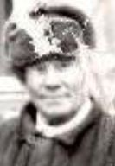**Годы жизни: 10.04.1922 -15.06.1996**

**Родился в ст. Александрия Александробелинского района Ставропольского края**

**Воинское звание - рядовой**

**Участвовал в боях в составе 561 стрелкового полка**

**91 дивизии**

**Правительственные награды: «Орден Отечественной войны II степени»;медали: «За победу над Германией», «20 лет Победы в ВОВ», «30 лет Победы в ВОВ», «40 лет Победы в ВОВ», «50 лет Вооруженных сил СССР», «60 лет Вооруженных сил СССР»**



**Шариков Иван Дмитриевич**

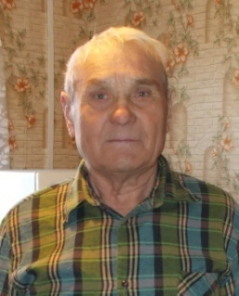**Годы жизни: 23.11.1927 – 03.02.2019**

**Родился в с. Жербатиха Курагинского района**

**Красноярского края**

**Призван Курагинским районным военным комиссариатом и направлен на службу 1 декабря 1944г.**

**Воинское звание –сержант**

**Участвовал: в боях в составе 35 Запасного артиллерийского полка с**

**декабря 1944 по май 1945г., в войне с Японией.**

**Военная специальность: специалист полевых кабельных линий,**

**командир отделения**

**После войны с Японией 7 лет служил в Германии.**

**Правительственные награды: медали: «За победу над Японией», «30 лет Вооруженных сил»**

**Шафеев Василий Семенович**

**Родился 19.01.1909 года в г.Минусинск Красноярского края**

**Воинское звание – старший техник-лейтенант**

**Правительственные награды: орден «Красная Звезда»**

**Штефан Иван Тимофеевич**

**Годы жизни: 25.05.1919 -18.11.2001**

**Родился в д.Верхний Кебеж Ермаковского района Красноярского края.**

**Воинское звание - рядовой.**

**Участвовал в обороне городов: Пермь, Киев, Винница.**

**Участвовал в боях в составе 107 отдельного стрелкового батальона,**

**33 стрелкового полка, 82 танкового ремонтного завода, 152 отдельного танкового ремонтного батальона.**

**Правительственные награды: «Орден Отечественной войны II степени»; медали: «За победу над Германией», знак «25 лет победы в ВОВ», «30 лет победы в ВОВ», «40 лет победы в ВОВ», «50 лет Вооруженных сил СССР», «60 лет Вооруженных сил СССР»**

**Языков Андрей Владимирович**

**Годы жизни: 12.10.1921 – 26.08.1995**

**Родился в с. Катунское Смоленского района Алтайского края**

**Участвовал во взятии г.Будапешт, г.Вена.**

**Участвовал в составе 73 отдельного батальона связи, 24 Прутского полка войска НКВД с 06.1941 по 05.1945 г.**

**Правительственные награды: медали: «За победу над Германией», «За отвагу», «За взятие Вены», «За взятие Будапешта»; «20 лет победы в ВОВ», «30 лет победы в ВОВ», «40 лет победы в ВОВ», «50 лет Вооруженных сил СССР», «60 лет Вооруженных сил СССР»**

**Яковчук Иван Семенович**

**Годы жизни: 06.03.1927 – 01.07.2007.**





**Анашкин Иван Дмитриевич**

**Годы жизни: 10.02.1924 – 20.12.2010.**

**Родился в д. Черная Речка Ермаковского района Красноярского края.**

**Воинское звание – старший сержант.**

**Участвовал в обороне городов Кенигсберг и Черняховск.**

**Участвовал в боях в составе: 29 стрелкового полка, 373 запасного полка.**

**Правительственные награды: «Орден Отечественной войны I степени», медали: «За Отвагу», «За взятие Кенигсберга», «За победу над Германией», юбилейные медали.**

**Бароненко Сергей Денисович**

**Родился в 1926 году в д. Черная Речка Ермаковского района**

**Красноярского края.**

**Воинское звание – сержант.**

**Правительственные награды: «Орден Отечественной войны II степени».**

**Горбачев Федор Павлович**

**Родился в 1899 году. Жил в д.Черная речка**

**Демин Георгий Федорович**

**Годы жизни: 1921 – 25.10.1997.**

**Родился в д. Колеватовка Каратузского района Красноярского края.**

**Воинское звание – старший сержант.**

**Правительственные награды: «Орден Отечественной войны II степени», орден «Славы III степени».**

**Радько Иван Евсеевич**

**Годы жизни: 02.02.1924 – 2005.**

**Родился в д. Черная Речка Ермаковского района Красноярского края. Правительственные награды: «Орден Отечественной войны II степени».**

**Рыков Афанасий Яковлевич**

**Родился в 1914 году в д. Черная Речка Ермаковского района**

**Красноярского края.**

**Воинское звание – сержант.**

**Правительственные награды: медаль «За отвагу».**

**Сабельникова Мария Степановна**

**Родилась 15.06.1918 года в п. Бельбей Каа - Хемского района**

**Тувинской АССР.**

**Воинское звание – рядовой.**

**Участвовала в боях в составе: 963 отдельного батальона, 330 полка 86 стрелковой дивизии.**

**Правительственные награды: «Орден Отечественной Войны», медали «За боевые заслуги», «За отвагу».**



**Семенов Петр Андреевич**

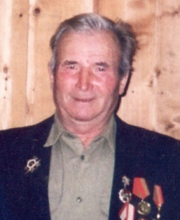**Годы жизни:02.01.1925 – 02.03.2004**

**Родился в с. Салба Ермаковского района Красноярского края.**

**Воинское звание – рядовой.**

**Правительственные награды: «Орден Отечественной войны II степени», медали: «За Победу над Японией», «40 лет Победы в ВОВ», «60 лет Вооруженных сил СССР», «70 лет Вооруженных сил СССР».**

**Сигаев Антон Васильевич**

**Родился в 1912 году**

**Призывался из Ермаковского района Красноярского края.**

**Воинское звание –гв. красноармеец. Стрелок второй стрелковой роты.**

**Правительственные награды: медаль «За боевые заслуги».**

**Сусликов Иван Иванович**

**Годы жизни: 30.05.1918 – 26.10.1998**

**Родился в ст. Литвиновка Литвиновского района Ростовской области.**

**Воинское звание – рядовой.**

**Участвовал в обороне города Белогорск.**

**Участвовал в боях в составе 265 стрелковой дивизии.**

**Правительственные награды: медаль «За Победу над Германией».**

**Церцанов Франк Петрович**

**Родился в 1909 году вс. Н-Буланка Каратузского района Красноярского края**

**Воинское звание – рядовой.**

**Шавлак Александр Михайлович**

**Родился в 1910 году. Жил в д.Черная речка**

**Щербаков Михаил Григорьевич**

**Родился 20.09.1916 года вс. Грызлово Долгоруковского района**

**Орловской области.**

**Воинское звание – рядовой.**



**Венедиктов Григорий Степанович**

**Родился 29.01.1921 года в г. Брянск.**

**Воинское звание - старшина.**

**Участвовал в обороне города Ржев.**

**Участвовал в боях в составе 118 танковой бригады.**

**Правительственные награды: «Орден Отечественной войны II степени».**

**Веретехин Василий Андреевич**

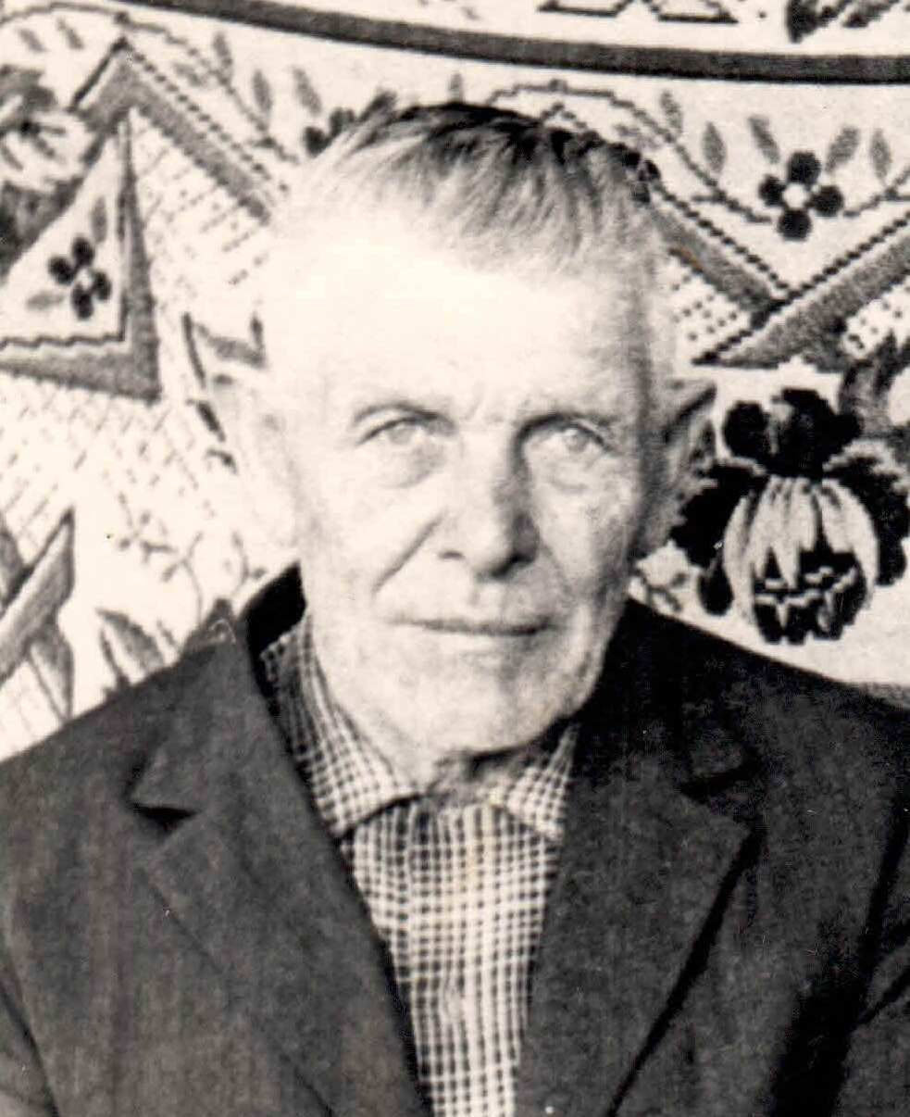**Годы жизни: 26.04.1911 – 02.08.1992**

**Родилсяв с.Успенка Булаевского района**

**Акмолинской области.**

**Воинское звание - старший сержант.**

**Воевал в тылу, в партизанской бригаде № 20**

**им. Гризодубовой.**

**Правительственные награды: «Орден Отечественной войны II степени».**

**Елецкий Федор Степанович**

**Родился в 1924 году**

**Карачун Михаил Иванович**

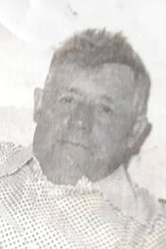**Годы жизни05.06.1923 - 03.10.2000**

**Родился в г. Брянск.**

**Воинское звание – рядовой.**

**Участвовал в обороне городов: Киев, Орел, Гомель.**

**Участвовал в боях в составе 609 тяжелого минометного полка.**

**Правительственные награды: «Орден Отечественной войны II степени».**

**Клушин Иван Захарович**

**Родился 19.01.1902(1920) в д. Лебедевка Каратузского района**

**Красноярского края.**

**Воинское звание – солдат.**

**Участвовал в обороне городов: Печенга, Тулума, Киркенес.**

**Участвовал в боях в составе артиллерии.**

**Правительственные награды: медаль «За отвагу».**

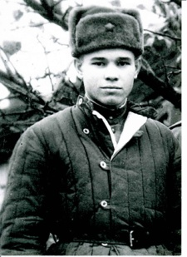

**Краснов Степан Васильевич,**

**Годы жизни: 31.05.1926 – 18.05.1970.**

**Родился в с. Разъезжее Ермаковского района**

**Красноярского края.**





**Лыско Иван Андреевич**

**Родился в1923 году.**

**Матюшин Михаил Степанович**

**Родился 04.12.1906 года в д. Сергеевка Каратузского района**

**Красноярского края.**

**Воинское звание – старшина.**

**Участвовал обороне городов: Ленинград, Берлин.**

**Правительственные награды: «Орден Отечественной ВойныII степени».**

**Морсин Сергей Михайлович**

**Родился 08.10.1907 года в с.Кузовка Тульской области.**

**Воинское звание- рядовой.**

**Участвовал в обороне городов: Смоленск, Ржев, Вязьма.**

**Участвовал в боях в составе 1-ой Сталинской дивизии.**

**Правительственные награды: «Орден Отечественной войны II степени», медаль: «За боевые заслуги».**

**Нагорных Матвей Афанасьевич**

**Родился в1902 году.**

**Нагорных Александр Матвеевич**

**Годы жизни:1928-25.09.2018 г. Родился в с. Тесь Минусинского района Красноярского края**

**Топографические войска. Воинское звание- старший сержант.**

**Правительственные награды: «Орден Отечественной войны II степени», юбилейные медали**

**Нагорных Алексей Матвеевич**

**Сведения отсутствуют**

**Рак Петр Семенович**

**Родился 20.06.1926 года в д. Жихов Серидибудлянского района**

**Сумской области.**

**Воинское звание-рядовой.**

**Участвовал в обороне городов: Варшава, Познань, Берлин.**

**Участвовал в боях в составе 1-го Украинского фронта.**

**Правительственные награды: «Орден Отечественной войныII степени».**

**Тестов Михаил Арсентьевич**

**Годы жизни: 21.11.1927 – 25.07.1988 г.**

**Правительственные награды: «Орден Отечественной войны II степени».**





**Шаповалов Алексей Степанович**

**Родился в1928 года рождения.**

**Проживал: с. Савельевка Ермаковского района Красноярского края.**

**Швец Павел Алексеевич**

**Родился в 1915 году.**

**Проживал: с. Савельевка Ермаковского района Красноярского края.**



**Алешин Прохор Александрович**

**Годы жизни: 1905-15.03.1942.**

**Воинское звание – красноармеец.**

**Захоронен в Ленинградской обл.**

**Алешин Петр Александрович,**

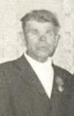**Родился 01.07.1914 года в д. Покровка Ермаковского района Красноярского края.**

**Воинское звание – рядовой.**

**Правительственные награды: «Орден Отечественной войны II степени».**

**Амельченко Никита Андреевич**

**Родился 10.06.1905 года в с.Верхний Кужебар, Каратузского района Красноярского края.**

**Воинское звание – рядовой.**

**Участвовал в боях в составе 767 стрелкового полка.**

**Правительственные награды: «Орден Отечественной войныII степени», медаль «За Победу над Германией».**

**Амельченко Егор Андреевич**

**Родился в 1894 году.**

**Амельченко Тит Павлович**

**Родился в1903 году.**

**Погиб на фронте.**

**Анищенко Григорий Степанович**

**Родился в 1918 году.**

**Воинское звание - командир батареи, лейтенант.**

**Боевые награды: «Орден Отечественной войны 2 степени», орден «Красная звезда».**

**Пропал без вести в 1943 году.**

**Артеменко Илья Павлович**

**Годы жизни: 1903-1942.**

**Погиб на фронте.**

**Бендрик Афанасий Иванович**

**Годы жизни: 1910-1943.Погиб на фронте.**

**Место захоронения: Украина Полтавская область.**



**Бендрик Иван Иванович**

**Годы жизни: 1905-1942.**

**Родился в д. Покровка Ермаковского района Красноярского края.**

**Воинское звание – красноармеец. Санитар 1254 стрелкового полка 378 стрелковой дивизии. Правительственные награды: медаль «За отвагу».**

**Погиб на фронте.**

**Дашков Лукьян Архипович**

**Родился в 1909 году.**

**Погиб на фронте в 1942году.**

**Демченко Илья Николаевич**

**Погиб на фронте.**

**Демченко Максим Кондратьевич**

**Родился в 1905 году.**

**Воинское звание - рядовой**

**Пропал без вести в октябре 1942года.**

**Демченко Николай Ионович**

**Родился в 1924 году.**

**Воинское звание – красноармеец.**

**Погиб на фронте.**

**Демченко Ион Никифорович**

**Годы жизни: 1898-1942.**

**Воинское звание- рядовой.**

**Погиб на фронте.**

**Демченко Павел Никифорович**

**Родился в д. Покровка Ермаковского района Красноярского края.**

**Детинко Корней Григорьевич**

**Родился в 1893 году.**

**Детинко Никита Григорьевич**

**Родился в 1900 году.**

**Детинко Яков Григорьевич**

**Годы жизни:19.11.1903 - 01.10.1980**



**Дурнев Давыд Алексеевич**

**Родился в 1911 году в д. Покровка Ермаковского района Красноярского края.**

**Дурнев Павел Алексеевич**

**сведения отсутствуют**

**Дурнев Петр Алексеевич**

**сведения отсутствуют**

**Дурнев Тихон Алексеевич**

**сведения отсутствуют**

**Ерохин Алексей Тихонович**

**Родился в1924 году.**

**Погиб на фронте.**

**Ерохин Тихон Филиппович**

**Родился в 1896 году.**

**Погиб на фронте.**

**Захаров Михаил Гаврилович**

**Родился в 1903 году в д. Покровка Ермаковского района**

**Красноярского края.**

**Погиб на фронте.**

**Зубков Илья Андреевич**

**Родился в 1923 году.**

**Погиб на фронте.**

**Зубков Макар Петрович**

**Родился в 1908 году.**

**Погиб на фронте в 1942году.**

**Зубков Михаил Петрович**

**сведения отсутствуют**

**Исайкин Максим Яковлевич**

**Погиб на фронте.**

**Исайкин Михаил Иванович**

**Родился в 1906 году.**

**Погиб на фронте.**



**Исайкин Михаил Семенович**

**Родился в 1922 году.**

**Исайкин Наум Михайлович**

**Родился в 1922 году.**

**Исайкин Семен Яковлевич**

**Родился в 1902 году.**

**Погиб на фронте.**

**Кобзин Петр Гаврилович**

**Годы жизни: 23.09.1926 – 25.02.2003.**

**Родился в д. Покровка Ермаковского района Красноярского края.**

**Правительственные награды: «Орден Отечественной войны II степени».**

**Кобзин Сергей Гаврилович**

**Родился в 1911 году.**

**Погиб на фронте.**

**Кобзин Тимофей Гаврилович**

**Родился в 1914 году.**

**Погиб на фронте.**

**Ковалев Михаил Семенович**

**Родился в 1903 году.**

**Погиб на фронте.**

**Ковалев Федор Михайлович**

**Родился в 1920 году.**

**Погиб на фронте.**

**Коварин Иван Михайлович**

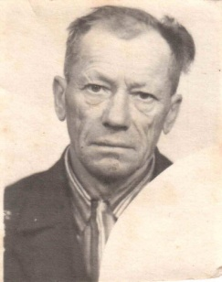**Годы жизни: 23.03.1923 -08.12.1984.**

**Родился в д.Ермолаево Ермаковского района**

**Красноярского края.**

**Воинское звание – рядовой.**

**Козлитин Алексей Петрович**

**Погиб на фронте.**



**Козлитин Алексей Степанович**

**Сведения отсутствуют**

**Козлитин Иван Петрович**

**Родился в 1912 году.**

**Погиб на фронте.**

**Козлитин Сергей Гаврилович**

**Родился в 1913 году.**

**Козлитин Петр Семенович**

**Сведения отсутствуют**

**Козлитин Петр Петрович**

**Годы жизни: 15.08.1920 – 16.11.1996.**

**Родился в д. Покровка Ермаковского района Красноярского края.**

**Правительственные награды: « Орден Отечественной войны II степени».**

**Козлитин Семен Петрович**

**Погиб на фронте.**

**Козлитин Степан Андреевич**

**Родился 27.01.1927 года в д. Покровка Ермаковского района**

**Красноярского края.**

**Правительственные награды: « Орден Отечественной войны II степени».**

**Кривовязов Алексей Федорович**

**Родился в 1900 году.**

**Погиб на фронте.**

**Лобанов Андрей Дмитриевич**

**Родился в 1908 году.**

**Погиб на фронте.**

**Луканов Андрей Дмитриевич**

**Погиб на фронте.**

**Луканов Моисей Дмитриевич**

**Родился в 1905 году в д. Покровка Ермаковского района**

**Красноярского края.**

**Пропал без вести. Захоронен в Лапландии.**



**Луканов Родион Александрович**

**Родился в 1912 году.**

**Погиб на фронте.**

**Митин Иван Васильевич**

**Родился в 1917 году.**

**Погиб на фронте.**

**Михайлов Андрей Федорович**

**Родился в 1905 году.**

**Михайлов Максим Федорович**

**Родился в 1910 году.**

**Погиб на фронте.**

**Немков Денис Григорьевич**

**Погиб на фронте.**

**Писарев Федор Гурьянович**

**Родился в 1910году.**

**Погиб на фронте.**

**Савченко Дмитрий Иванович**

**Родился в 1905 году.**

**Сапачев Николай Сидорович**

**Родился в 1917 году в д. Жихово Середино-Будский района**

**Черниговской области Украинской ССР.**

**Воинское звание - красноармеец**

**Правительственные награды: орден «Славы III степени»**

**Свиридов Николай Моисеевич**

**Родился в 1917 году.**

**Погиб на фронте.**

**Свиридов Сергей Моисеевич**

**Родился в 1919 году.**

**Погиб на фронте.**

**Соломонов Аником Никитич**

**Сведения отсутствуют**



**Соломонов Илья Фомич**

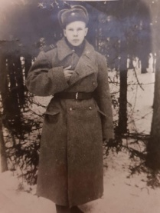**Годы жизни: 25.07.1925 – 03.04.1995.**

**Родился в д. Покровка Ермаковского района**

**Красноярского края.**

**Воинское звание – рядовой.**

**Правительственные награды: медаль «За Победу над Германией».**

**Соломонов Фома Прокопьевич**

**Родился в 1892 году.**

**Сурыкин Федор Петрович**

**Родился в 1908 году.**

**Погиб на фронте.**

**Таратутин Василий Прокопьевич**

**Родился в 1900 году.**

**Воинское звание – красноармеец.**

**Правительственные награды: медаль «За отвагу».**



**Титенко Федор Петрович**

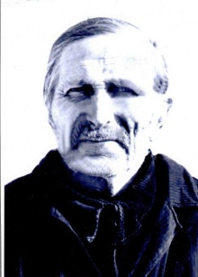**Годы жизни: 1908- 12.03.1989 году**

**Родился в д. Покровка Ермаковского района**

**Красноярского края.**

**Правительственные награды: «Орден Отечественной**

**войны II степени».**

**Усиков Антон Васильевич**

**Родился в 1899 году.**

**Погиб на фронте.**

**Усиков Дмитрий Антонович**

**Родился в 1920 году.**

**Погиб на фронте.**

**Усов Михаил Иванович,**

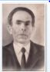**Годы жизни: 1909 - 08.05.1980**

**Родился в д. Покровка Ермаковского района**

**Красноярского края.**

**Командир взвода.**

**Закончил войну в Берлине.**



**Филимонов Иван Николаевич**

**Родился в 1894 году**

**Цедрик Александр Тимофеевич**

**Родился в1898 году в д.Покровка Ермаковского района Красноярского края.**

**Погиб на фронте.**

**Цедрик Василий Тимофеевич**

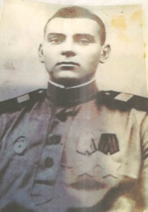**Годы жизни: 1924-2008**

**Родился в д.Покровка Ермаковского района**

**Красноярского края.**

**Воинское звание – старший сержант.**

**Правительственные награды: орден «Славы II степени», орден «Славы III степени».**

**Цедрик Николай Тимофеевич**

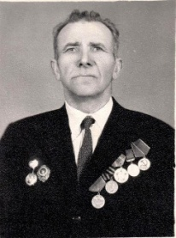**Годы жизни: 20.05.1912-17.10.1978.**

**Родился в д.Покровка Ермаковского района**

**Красноярского края.**

**Цедрик Петр Тимофеевич**

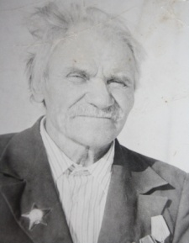**Годы жизни: 12.09.1900-31.10.1991.**

**Родился в д.Покровка Ермаковского района**

**Красноярского края.**

**Воинское звание – рядовой.**

**Правительственные награды: орден «Красной звезды», «Орден Отечественной войны 2степени»; медали: «За Победу над Германией», «За Победу над Японией», «В честь Победы в ВОВ 1941-1945 гг.», медали к юбилейным датам Вооруженных сил СССР.**

**Юдаков Афанасий Тихонович**

**Родился в 1916 году в д. Покровка Ермаковский района Красноярского края.**

**Пропал без вести в 1941году.**

**Юдаков Иван Тихонович**

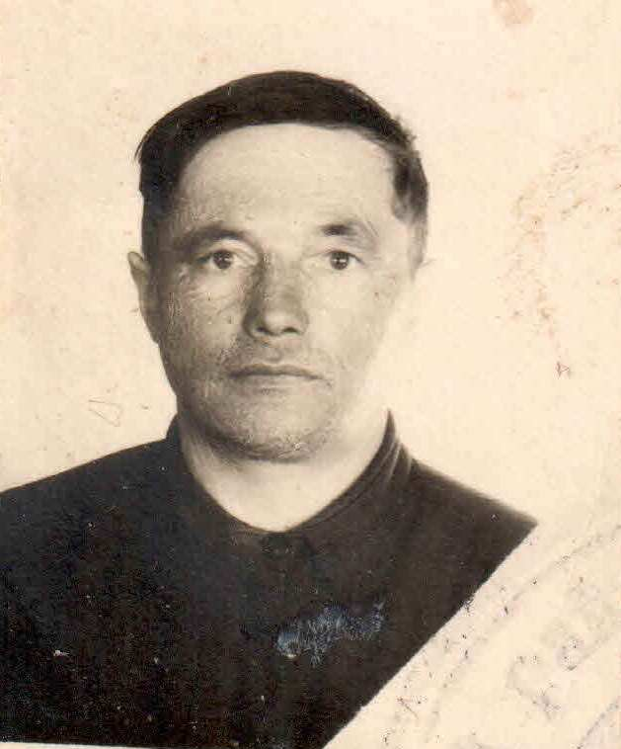**Годы жизни:1912 – 10.11.1989**

**Родился в д. Покровка Ермаковский района**

**Красноярского края.**



**Под памятником праха нет солдат.**

**Поставлен он для памяти людской.**

**Салюты над ним майские гремят,**

**Оберегая внуков их покой.**

**Для памяти поставлен обелиск.**

**Мы чтить и помнить воинов должны.**

**Всех тех, чьих не припомним даже лиц.**

**Всех тех, кто не вернулся к нам с войны.**

**Кто под Полтавой и под Курском пал,**

**Кто самолет направил на таран.**

**Тех, кто в самом Берлине воевал,**

**Кто снайпер был, десантник, партизан.**

**Тех сыновей родной моей земли,**

**Поднялись что в атаке в трудный час.**

**Они на поле битвы полегли,**

**Мир сохранив и защитив всех нас.**

**Поклон глубокий тем, кто воевал.**

**Тем, кто погиб и выжить кто сумел.**

**Тем, кто дороги эти прошагал.**

**Кто повзрослел и рано поседел.**

**Всем воинам нам давшим право жить,**

**Смеяться, петь, с друзьями отдыхать.**

**Без них России ведь могло не быть.**

**Не смейте вы об этом забывать.**

**Кладу цветы к святому алтарю,**

**Как дань победе расцените их.**

**За мир и счастье я благодарю**

**Всех ветеранов павших и живых.**



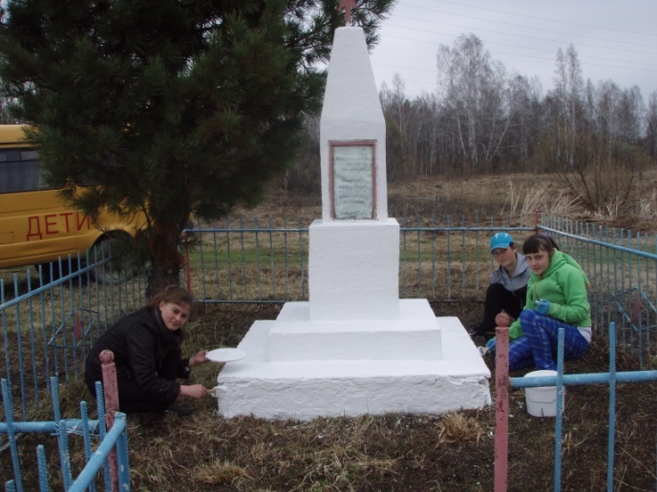

Наверное, нет ни одного региона Российской Федерации, где бы не было населенного пункта с названием Покровка. Есть такая деревенька и в составе Танзыбейского сельсовета Ермаковского района Красноярского края.

В документах архива г.Минусинска точной даты образования деревни Покровка не имеется, но за 1908 год есть упоминание о д.Покровка в связи с разрешением рыбной ловли крестьянам по р. Кебеж, протекающей между гор «Караульная» и «Лысая», здесь и поселились люди.

Деревня, бывшая когда-то отделением большого совхоза, с начальной школой, библиотекой, клубом, церковью, в которую приезжали люди со всех окрестностей, насчитывает сегодня всего 24 двора.

Но забытой она не будет никогда.

Много мужчин ушло с этой деревни на Великую Отечественную войну. Домой не вернулись 45 человек.

Ежегодно бывшие жители д.Покровка собираются на встречу земляков. И проходят всегда эти встречи у памятника. А история строительства памятника такова.

На очередном собрании рабочих управляющим отделением совхоза Мельченко Владимиром Ивановичем было предложено построить памятник в честь погибших воинов - земляков. Люди поддержали управляющего и на деньги простых рабочих, в нерабочее время, началось строительство памятника. Активное участие в строительстве принимали: жители-фронтовики  д.Покровка: Каварин Иван Михайлович, Кобзин Петр Гаврилович, Усов Михаил Иванович, Мельченко Владимир Иванович и многие - многие другие неравнодушные жители деревни. Так силами и на средства местных жителей в 1972 году был построен памятник. За памятником ухаживали ученики школы д.Покровка, затем, когда школа закрылась, за памятником начали ухаживать ученики



Танзыбейской школы и по сей день этот памятник под контролем МБОУ «Танзыбейская СШ».

Ребята из организации «Совет обучающихся» каждый год приводят памятник в порядок: подкрашивают оградку, освежают списки героев, возлагают цветы, проводят митинг, на котором рассказывают ребятам начальной школы о воинах - сибиряках д.Покровка, не вернувшихся с той кровавой войны.

И каждый житель Танзыбейского сельсовета знает, что этот памятник единственное свидетельство, которое связывает нашу глубинку с той страшной войной. И так будет всегда, память о наших героях будет жить вечно!

Несколько лет администрацией Танзыбейского сельсовета вынашивалась идея реконструкции памятника. И вот 17 октября 2019 года в д. Покровка состоялось торжественное открытие обновленного памятника. Памятник был благоустроен благодаря гранту, полученному администрацией Танзыбейского сельсовета за участие в краевом конкурсе «Инициатива жителей – эффективность в работе».

С замиранием сердца дети и взрослые осматривали новую оградку, территорию, устланную тротуарной плиткой, скамеечки и красивые черные мраморные таблички с выбитыми именами погибших воинов. И только сам памятник с красной звездой остался нетронутым, что бы помнили, что бы знали, как велик был подвиг советского солдата, которому местные жители самостоятельно смогли отдать дань памяти таким образом.

Мероприятие по открытию памятника подготовили работники администрации Танзыбейского сельсовета, участие в мероприятии приняла школа, работники Дома культуры п.Танзыбей, жители д.Покровка, а так же Алеева Л.И. – уроженка д.Покровка, Подоличенко А.Ф. – ветеран педагогического труда Российской Федерации. Митинг получился ярким, торжественным, с перерезанием ленточки, проникновенными речами, стихами, возложением цветов. Для детей это был еще один урок патриотизму, который останется в их памяти надолго.

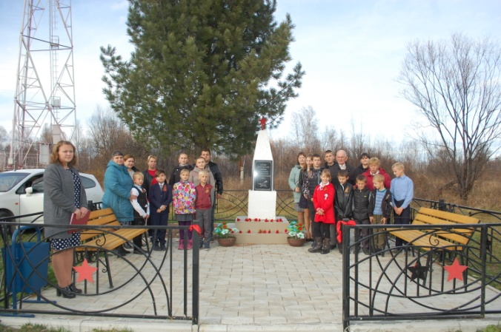



**ПАМЯТНИК В п. ТАНЗЫБЕЙ**

  Поселок Танзыбей Ермаковского района Красноярского края образован в мае 1948 года. Конечно же, никто на войну из него не уходил, но вот живших и работавших в одном из крупнейших леспромхозов юга Красноярского края участников Великой Отечественной войны, подымавших послевоенный быт страны, было предостаточно. Почти в каждой семье имеется участник войны, о котором помнят, чтят и гордятся.

В 2010 году на пустыре, неподалеку от школы и детского сада, был установлен символический камень в честь героев - победителей, живших на нашей территории. Со временем вокруг него вырос и расцвел сквер. Теперь каждое 9 Мая танзыбейцы и жители еще трех населенных пунктов, входящих в состав Танзыбейского сельсовета: п.Червизюль, д.Черная речка, д.Покровка чествуют своих ветеранов, возлагают цветы, общаются. Сквер постоянно благоустраивается, приводится в порядок. Танзыбейцы верят, что памятный камень, установленный временно, однажды станет прекрасным мемориалом с фамилиями героев.

